Масааки Имаи. Гемба Кайдзен. Путь к снижению затрат и повышению качества
Ранее я уже рассказал о книге Масааки Имаи «Кайдзен. Ключ к успеху японских компаний». Напомню, что кайдзен (яп. 改善) – японская философия / практика, которая фокусируется на непрерывном совершенствовании процессов производства, разработки, управления, а также всех аспектов жизни.
Глава. 1. Введение в кайдзен
Хотя улучшения, достигаемые путём реализации концепции kaizen, проходят медленно и малозаметны, спустя какое-то время это приводит к весьма значительным результатам.
Менеджмент должен научиться внедрять некоторые базовые понятия и системы для того, чтобы реализовать стратегии kaizen:
- Kaizen и менеджмент
- Процесс, а не результат
- Следование циклам PDCA/SDCA
- Качество – на первом месте
- Говорить, оперируя данными
- Следующий процесс – это потребитель
Кайдзен и менеджмент. Японский взгляд на менеджмент можно выразить одним понятием: поддерживайте и совершенствуйте стандарты (рис. 1).
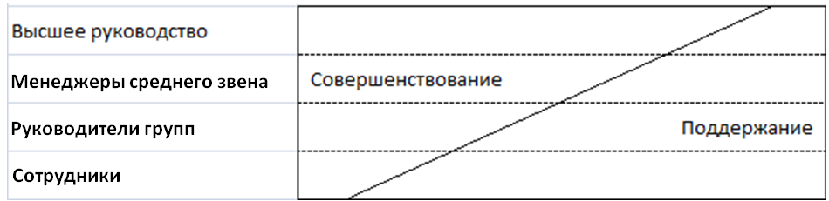
Рис. 1. Японское восприятие должностных функций
Западные менеджеры имеют склонность проявлять нетерпение или не замечать пользу, которую приносит концепция kaizen компании. С другой стороны, концепция эта подчёркивает усилия людей, их моральное состояние, общение, обучение, работу в команде, вовлечённость в процесс, и самодисциплину – это подход, основанный на здравом смысле, к тому же, весьма недорогой.
Процесс, а не результат. Kaizen воспитывает ориентированное на процесс мышление, так как процессы должны улучшаться для того, чтобы улучшились результаты. Неудача в достижении запланированных результатов отражает неудачи в процессе. Стратегии Kaizen потерпели неудачу во многих компаниях попросту потому, что в них игнорировался процесс. Наиболее значительными элементами в процессе kaizen являются вклад и вовлечённость в данный процесс высшего руководства компаний.
Следовать циклам PDCA/SDCA. Первый шаг в процессе kaizen – установить цикл планируй-делай-проверяй-воздействуй (plan-do-check-act – PDCA). PDCA означает никогда не быть довольным статусом -кво. Потому что служащие предпочитают статус-кво и зачастую не проявляют инициативу к улучшению условий, управленческое звено должно вводить в действие цикл PDCA (рис. 2). В начале, любой рабочий процесс является нестабильным. Прежде чем начинать работу в цикле PDCA, любой текущий процесс должен стабилизироваться в процессе, который называют циклом SDCA (стандартизуй-делай-проверяй-воздействуй).
Каждый раз при появлении в ходе текущего процесса чего-либо выходящего за пределы нормы, необходимо задавать одни и те же вопросы: Случилось ли это потому, что у нас не было стандартов? Это произошло по той причине, что мы не следовали стандартам? Или всё это следствие неадекватности наших стандартов?
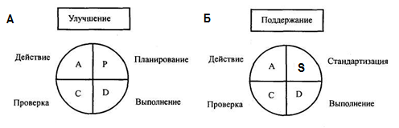
Рис. 2. Циклы PDCA / SDCA
Качество – на первом месте. Не важно, насколько привлекательной является цена и условия доставки товара для потребителя, «качество – на первом месте». Это потребует вклада в данный процесс высшего руководства компании, ведь зачастую у менеджеров возникает соблазн удовлетворить условия поставки или снизить цену за счет качества. Поступая таким образом, они рискуют принести в жертву не только качество, но и существование самого бизнеса.
Говорить, оперируя данными. Концепция Kaizen представляет собой процесс разрешения проблем. Для того, чтобы проблема была правильно понята и решена, её необходимо установить, и собрать относящиеся к делу данные.
Следующий процесс – это потребитель. Вся работа представляет собой ряд процессов, и в каждом процессе имеется свой потребитель и свой поставщик. Большинство работающих в организациях людей имеют дело с внутренним потребителем. Никогда не передавайте бракованные запасные части или неверную информацию людям, участвующим в следующем процессе.
Основные системы стратегии kaizen
- Всеобщий контроль качества (TQM). Роль менеджмента заключается в планировании проверки процесса, а не результата, в улучшении процесса, а не его критики на основе результата.
- Система производства «точно вовремя»
- Всеобщий уход за оборудованием
- Развёртывание политики. Менеджмент должен установить чёткие цели и встать во главе всех действий по совершенствованию.
- Система подачи предложений – неотъемлемая часть ориентированной на человека стратегии кайдзен. Она направлена на стимулирование участия всех сотрудников в процессе. Главная цель – воспитать мыслящих в духе кайдзен и самодисциплинированных людей.
- Работа малых групп. … их роль часто преувеличивают… решающее влияние оказывает менеджмент.
Глава. 2. Гемба кайдзен
Гемба и менеджмент. Гемба подразумевает место создания продукции или услуг. В gemba стоимость, приносящая удовлетворение клиенту, добавляется к товару или услуге. Когда руководство не уважает и не ценит gemba, это оборачивается тенденцией «направлять для исполнения» свои инструкции и проекты (часто в полном рассогласовании с реальными фактами и требованиями).
Менеджмент существует для того, чтобы помогать людям в gemba выполнять свою работу лучше с помощью устранения всевозможных препятствий (рис. 3). Однако в действительности я удивляюсь тому, сколько менеджеров неверно понимают свою роль. Почти всегда менеджеры считают gemba источником сбоев в работе, в котором все всегда идет плохо, и отрицают свою ответственность за эти проблемы.
В следующих главах будет подробно обсуждено то, что на самом деле означает управление рабочим местом gemba. Руководители должны играть ключевую роль в управлении рабочим местом gemba, и часто им не хватает самого начального обучения для правильного управления или для выполнения своей наиболее важной работы: поддержание и улучшение стандартов и достижение необходимого уровня качества, оптимальной стоимости и оптимальных условий доставки.
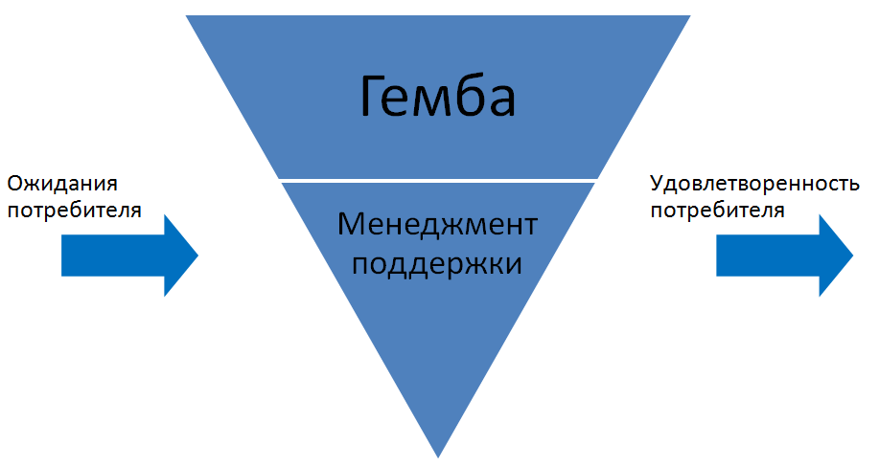
Рис. 3. Гемба и менеджмент. В этом ракурсе роль менеджмента заключается в поддержке гемба.
Привить чувство гордости и понимания миссии – неотъемлемая часть обязанности менеджмента в gemba. Этот подход резко отличается от восприятия рабочего места gemba (рис. 4), согласно которому gemba является местом, где все всегда идет плохо, источником сбоев и жалоб клиентов. В Японии работа, имеющая отношение к производству, часто называется тремя К, означая японские слова «опасный» (kiken), «грязный» (kitanai) и «напряженный» (kitsui). Когда-то рабочее место gemba было местом, которое избегали посещать хорошие менеджеры, и если им приходилось работать там, они считали это закатом своей карьеры. Сегодня, напротив, президенты некоторых хорошо известных японских компаний имеют богатый опыт по работе в gemba. Они обладают хорошим пониманием того, что происходит в gemba, и оказывают необходимую поддержку.
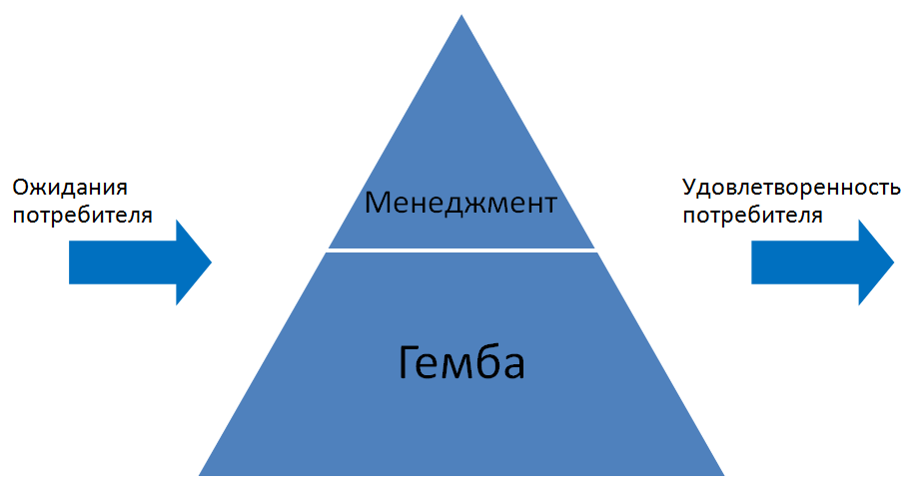
Рис. 4. Гемба и менеджмент. В этом ракурсе роль менеджмента заключается в управлении политикой и ресурсами в гемба.
Дом гемба. В отношении управления ресурсами имеют место два крупных мероприятия в рабочем месте gemba на повседневной основе — именно, поддержание и система решения проблем kaizen. Первое имеет отношение к соблюдению существующих стандартов и поддержанию статуса-кво, а последнее относится к улучшению таких стандартов. Менеджеры рабочего места gemba осуществляют одну или другую функцию, и в результате происходит достижение необходимого уровня качества, оптимальной стоимости и оптимальных условий и сроков доставки (QCD). На рисунке 5 показан «вид с птичьего полета» на мероприятия по достижению QCD в gemba.
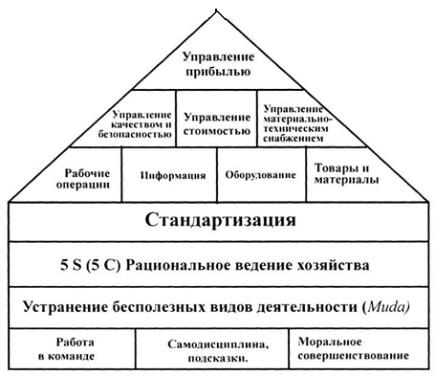
Рис. 5. Дом гемба
Стандартизация. Эффективное ежедневное управление ресурсами требует наличия стандартов. Каждый раз, когда возникают проблемы или вариации, менеджер должен исследовать, определить основную причину и пересмотреть существующие стандарты или внедрить новые стандарты для предотвращения повторения проблемы.
5S. Однажды японские менеджеры отказались от сотрудничества с европейским предприятием. Вот как они прокомментировали это: «Мы обнаружили очень низкий уровень ведения хозяйства и нашли завод в полном беспорядке. Хуже того, мы заметили, как некоторые рабочие курили, работая на линии. Если администрация позволяет такие вещи на рабочем месте gemba, она не может серьезно подходить к производству жизненно важных для безопасности автомобилей частей, и мы не хотим иметь дело с администрацией, которая недостаточно серьезна».
Устранение муда – потерь, пустых растрат. На рабочем месте gemba имеют место только два вида деятельности: добавляющие ценность и не добавляющие ценность (муда). Клиенты не платят за действия, не добавляющие ценность. Когда сотрудники замечают невероятные изменения, возникшие в результате кайдзен, у них повышается энтузиазм и самодисциплина.
Золотые правила менеджмента гемба. Большинство менеджеров предпочитают работать за своими столами на рабочем месте и хотят дистанцироваться от событий в gemba. Многие менеджеры сталкиваются с действительностью только в ежедневных, еженедельных или даже ежемесячных отчетах и на собраниях. Оставаться в тесном контакте с гемба и понимать его – является первым шагом в эффективном управлении производством. Вот пять золотых правил управления gemba:
- Когда возникает проблема (вариация), сначала идите в gemba. Доведя приход в гемба до автоматизма, менеджер разовьет в себе уверенность в том, что эта привычка поможет ему в решении конкретных проблем. Таити Оно (Taiichi Ohno) говорил: «Ходите в gemba каждый день. И когда вы идете туда, не стаптывайте свою обувь зря. Вы должны вернуться обратно хотя бы с одной идеей kaizen». Единственное место, которое точно не является gemba, является рабочий стол менеджера. Когда менеджер принимает решение за своим столом, основываясь на данных, он не находится на рабочем месте gemba, в то время как первоисточник информации должен быть тщательно проверен. Доктор Каору Исикава (Kaoru Ishikawa), один из гуру по управлению качеством в Японии, говаривал: «Когда вы видите данные, сомневайтесь в них! Когда вы видите измерения, сомневайтесь в них!»
- Проверьте гембуцу. Слово gembutsu означает что-то физическое или ощутимое. В контексте рабочего места gemba данное слово может относиться к сломанной машине, бракованной детали, инструменту, который был сломан, возвращенному товару или даже клиенту с жалобой. В случае проблемы или отклонения менеджеры должны пойти в gemba и проверить gembutsu. Некоторые менеджеры полагают, что когда одна из машин компании ломается, рабочим местом gemba для менеджера становится не то место, где располагается машина, а конференц-зал. Kaizen начинается с определения проблемы. Одной из задач руководителя должно быть постоянное наблюдение за тем, что происходит на месте, и определение проблемы на основе принципов gemba и gembutsu.
- Примите временные контрмеры на месте. Однако временные меры помогают разобраться только с симптомами, а не с основной причиной. Вот почему вам нужно проверить gembutsu и продолжать задавать вопрос «Почему» до тех пор, пока вы не определите основную причину проблем.
- Найдите основную причину. В gemba всегда есть возможности, и одна из самых популярных аксиом гемба кайдзен: «Делай это сразу. Сделайте это прямо сейчас!». 90%всех проблем на рабочем месте gemba могут быть решены сразу. Одним из наиболее полезных инструментов для определения основной причины на рабочем месте gemba является задавать вопрос «Почему?» до тех пор, пока не будет найдена основная причина. Этот процесс порой называют «пять почему», так как, скорее всего, если задать вопрос «Почему?» пять раз, то основная причина будет найдена.
- Проведите стандартизацию с целью исключения возможности повторения проблемы. Каждое отклонение влечет за собой проект по системе решения проблем kaizen, что в итоге должно привести либо к введению нового стандарта, либо к улучшению текущего стандарта. Одно из определений стандарта – «наилучший способ выполнения работы». Менеджеры, не предпринимающие инициативы по стандартизации рабочей процедуры, проигрывают в управлении рабочим местом gemba.
Глава. 3. Как управлять качеством, затратами и поставкой в гемба
В этом контексте качество означает качество товаров или услуг. В широком смысле, однако, это слово также означает качество процессов и работы, результатом которых являются эти товары или услуги. Можно назвать первый вид качества – качеством результата, а второй – качеством процесса. Действия, которые предшествуют работе в гемба, называют восходящим менеджментом (проектирование, исследования…). В то время как мастерство остается одним из наиболее важных оплотов качества, люди все больше признают то, что качество в областях создания, идей товаров и понимания требований клиента должно предшествовать действиям на рабочем месте gemba.
Менеджмент качества в гемба. Гемба решает проблемы качества несколько по по-иному, чем восходящий менеджмент. Чтобы снизить вариабельность, менеджмент должен установить стандарты, поспособствовать установлению самодисциплины у рабочих для поддержания стандартов и удостовериться в том, что никакие дефекты не дошли до следующего процесса.
Профессор Хитоши Куме (Hitoshi Kume) из Университета Токио сказал: «Я думаю, что в то время, как контроль качества на Западе нацелен на «контролирование» качества и соответствия стандартам и спецификациям, характерной чертой японского подхода является курс на повышение качества системы решения проблем kaizen. Иными словами, японский подход заключается в том, чтобы применять систему решения проблем kaizen систематично и постоянно».
Пока уровень качества остается в процентах, компании могут достигать улучшения посредством таких действий, как пересмотр стандартов, организационные действия, сбор информации по браку и проведение групповых мероприятий по решению проблем. Рассмотрите существующие процедуры, задавая вопросы (рис 6А):
- Есть ли у нас стандарты?
- Проводятся ли организационные действия (5 S) на рабочем месте gemba?
- Сколько бесполезных видов деятельности муда есть на рабочем месте gemba?
Затем начните предпринимать действия. Например (рис. 6Б):
- Внедрите пять принципов рабочего места gemba
- Обучите рабочих, как не посылать бракованные детали на следующий процесс.
- Поощряйте групповые занятия и предложения по решению проблем.
- Начните собирать информацию, чтобы лучше понимать природу проблем и решить их.
- Начните изготавливать простые сборочные приспособления и инструменты для облегчения работы и повышения надежности ее результатов.
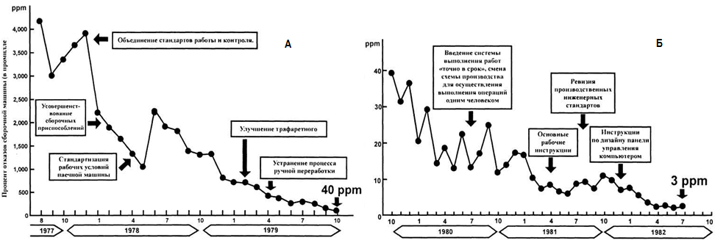
Рис. 6. Процесс совершенствования качества
Качество начинается тогда, когда каждый работник в организации принимает на себя обязательство: никогда не посылать бракованные детали или неокончательную информацию, являющуюся исходной для следующего процесса. «Следующий процесс является клиентом». «Не принимай этого. Не делай этого. Не отсылай этого».
Сокращение затрат в гемба. В данном контексте слово «затраты» означает не снижение затрат, а управление затратами. К сожалению, многие менеджеры пытаются снизить цены с помощью «обрезания углов»: типичных действий, включающих увольнение работников, реструктурирование и привлечение выгодных поставщиков. Такое снижение цены неизменно нарушает процесс качества и имеет своим результатом снижение качества. Но сегодняшние клиенты все более требовательны; им нужно более высокое качество по более низкой цене, плюс быстрая доставка.
Чтобы снизить затраты нужно:
- Улучшать качество. Совершенствование качества – это еще и синоним более высокого процента годной продукции на выходе. В gemba существует термин, относящийся к способу, которым продукция или услуги произведены и поставлены – 5М. Он относится к управлению ресурсами в гемба: рабочими, машинами, материалами, методами и измерениями.
- Улучшать производительность. Высвобождаемые при кайдзен рабочие не должны быть уволены. Менеджмент должен рассматривать освободившихся в результате мероприятий kaizen рабочих в качестве ресурсов для других производственных процессов, добавляющих ценность.
- Снижать количество запасов. Запасы занимает место, удлиняет время подготовки новой продукции к выпуску, создает проблемы транспортировки и хранения и поглощает финансовые ресурсы.
- Сокращать протяженность производственной линии. Более длинная производственная линия требует больше людей, больше обрабатываемых деталей и более долгий период времени подготовки товара к выпуску. Чем больше людей на линии, тем больше вероятность возникновения ошибок, что ведет к проблемам с качеством.
- Снижать время простоя оборудования.
- Уменьшать занимаемую площадь.
- Сокращать время производственного цикла. Укорочение этого интервала должно быть главной задачей высшего руководства. Исключайте муду!
Роль гемба в полном сокращении затрат. Если gemba не может сделать процедуры очень короткими, гибкими, эффективными, безотказными и свободными от простоя оборудования, то нет надежды ни на уменьшение количества сырья и запасных частей, ни на придание достаточной гибкости для того, чтобы соответствовать сегодняшним жестким требованиям клиента относительно высокого качества, низкой цены и быстрой доставки. Kaizen должен начинаться в gemba. kaizen в gemba помогает определить недостатки в восходящем менеджменте.
Совершенствование качества и сокращение затрат совместимы. На самом деле качество является фундаментом, на котором строятся стоимость и доставка.
Глава. 4. Стандарты
Успешное управление в повседневной жизни сводится к одному правилу: поддерживайте и улучшайте стандарты. Если дела в gemba идут не очень хорошо, например, появляется брак или недовольные клиенты, менеджеры должны найти причину, предпринять действия по исправлению ситуации и сменить рабочую процедуру с целью устранения проблемы. В терминологии системы решения проблем kaizen, менеджеры должны внедрить цикл «стандартизация-выполнение-проверка-действие» (SDCA).
Если существуют стандарты, и рабочие выполняют свою работу согласно этим стандартам без отклонений, то процесс находится под контролем. Следующий шаг – обеспечить статус-кво и поднять стандарты на более высокий уровень. Это влечет за собой цикл «планирование-выполнение-проверка-действие» (PDCA).
Циклы SDCA и PDCA сменяют друг друга (рис. 7).
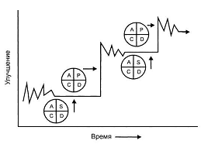
Рис. 7. Динамика циклов SDCA и PDCA
В данном контексте существует два типа стандартов. Первый – управленческие стандарты, обязательные для управлениями работниками в административных целях, и которые включают в себя административные правила, руководящие принципы для персонала и политик, должностные инструкции и т.п. Другой называется операционные стандарты, которые относятся к тому, как люди делают свою работу, чтобы реализовать QCD. В то время как стандарты имеют отношение к внутренним целям управления работниками, операционные стандарты относятся к внешнему спросу для достижения QCD в целях удовлетворения потребителей.
На Западе слово стандарты часто интерпретируют так, будто стандарты накладывают на рабочих нечестные условия — введение сдельной оплаты труда, например. Однако слово стандарты использовано в этой книге в следующем значении: оно означает использование процесса, наиболее безопасного и простого для рабочих, и использование наиболее экономичного и производительного для компании способа обеспечения качества для потребителя.
Основные особенности стандартов:
- Отражать лучший, наилегчайший и самый безопасный способ выполнения работы.
- Предлагать лучший способ сохранения ноу-хау и опыта.
- Обеспечивать способ измерения производительности труда.
- Показывать отношение между причиной и результатом.
- Обеспечивать базис для поддержания и улучшения.
- Обеспечивать задачи и указывать учебные цели; обеспечивать основу для обучения.
- Обеспечивать основу для аудита и диагностики.
- Обеспечивать средства по предотвращению повторения ошибок и минимизации вариаций.
Кайдзен-история – стандартизованная форма записи мероприятий kaizen, проводимых малыми группами. Одним из ее достоинств является помощь менеджерам в визуализации и общении с процессом решения проблем. Это также эффективный способ информирования о мероприятиях kaizen.
Глава. 5. 5S: пять шагов для поддержания порядка
Пять шагов ведения хозяйства, были разработаны посредством интенсивной работы в производственном контексте. Ориентированные на сервис компании могут легко заметить аналогичные условия в своих собственных «производственных линиях» — имеют ли они форму запроса на коммерческое предложение, закрытия финансового отчета, заявки на полис страхования или запрос клиента на юридические услуги. Что бы ни являлось отправной точкой в рабочем процессе компании сферы обслуживания, условия, существующие в рабочем процессе, придают работе ненужную сложность (слишком много форм?); препятствуют продвижению к удовлетворению потребителя (требует ли размер контракта подписания его тремя должностными лицами?); в реальности препятствуют возможному удовлетворению потребителя (действительно ли накладные расходы компании делают невозможным участие в работе?).
Стандартизация, 5S и устранение бесполезных действий muda (рис. 5) являются тремя оплотами системы решения проблем kaizen на рабочем месте gemba.
Пять шагов наведения порядка и их японские названия:
- Seiri: Разделяйте обязательные и необязательные предметы в gemba и избавляйтесь от последних.
- Seiton: Организуйте все предметы, оставшиеся после seiri, по порядку.
- Seiso: Держите машины и рабочее пространство чистыми.
- Seiketsu: Доведите идею чистоплотности до каждого и постоянно выполняйте вышеуказанные три шага.
- Shitsuke: Выработайте самодисциплину и возьмите в привычку задействовать 5S путем установления стандартов.
Глава. 6. Муда
Ресурсы на каждом процессе — люди и механизмы — либо добавляют, либо не добавляют ценность. «Muda» называется любое мероприятие, которое не добавляет ценность. Таити Оно классифицировал muda в gemba согласно следующим категориям:
- Muda перепроизводства
- Muda запасов
- Muda ремонта/брака
- Muda движений
- Muda обработки
- Muda ожидания
- Muda транспортировки
Муда времени. Неэффективное использование времени приводит к застою. Материалы, товары, информация и документы находятся на одном и том же месте, не добавляя стоимости. На полу цеха временные бесполезные действия muda принимают вид запасов. В офисной работе они имеют место, когда документ или какой-то объем информации находится на столе или в компьютере, ожидая решения или подписи.
Мура – нерегулярность (вариабельность). Мури – напряжение, как для сотрудника, так и для процесса.
Глава. 7. Основа дома гемба
Только когда менеджмент показывает, что обладает высокой мотивацией, самодисциплиной и обладает складом ума kaizen (система решения проблем), люди на рабочем месте gemba могут выполнять свою работу по поддержанию и улучшению стандартов с целью удовлетворения потребителей с помощью достижения целей качества, стоимости и доставки (QCD).
Десять основных правил для осуществления системы решения проблем kaizen в gemba:
- Избавьтесь от обычных стереотипных представлений о производстве.
- Думайте о том, как что-либо сделать, а не о том, почему это нельзя сделать.
- Не нужно извиняться. Начните с рассмотрения текущих методов.
- Не ищите совершенства. Делайте то, что делаете, даже ради достижения 50% намеченного.
- Исправляйте ошибки сразу.
- Не тратьте деньги на систему решения проблем kaizen.
- Мудрость появляется, когда появляются трудности.
- Задавайте вопрос «Почему?» пять раз подряд, и ищите основную причину.
- Собирайте мудрость десяти людей, а не знание одного.
- Помните, что возможности для системы решения проблем kaizen бесконечны.
Менеджеры, ориентированные на краткосрочный результат, не могут улучшить результаты. С такой задачей справляются лишь руководители, которые поддерживают долгосрочные усилия своих коллег в управлении рабочими процессами.
При обучении люди учатся на деле — с помощью постоянного повторения. Квалификация не может быть получена простым прочтением книги или прослушиванием лекции: нужна практика.
Система подачи предложений. Важной частью структуры дома рабочего места gemba являются система подачи редложений и кружки качества — доказательство того, что работники принимают активное участие в системе решения проблем kaizen.
Системы подачи предложений формирует у работников стиль мышления kaizen (системы решения проблем), дают возможность рабочим высказываться перед своими руководителям, а также в своем кругу.
Японские менеджеры больше свободы во внедрении предложений работников, чем их западные коллеги. Японские менеджеры желают внедрить предложение, если оно внесет вклад в любую из следующих целей:
- Упрощение работы.
- Устранение тяжелой нудной работы.
- Устранение неудобной работы.
- Придание работе большей безопасности.
- Придание работе большей производительности.
- Улучшение качества товара.
- Сбережение времени и средств.
Наблюдение японских менеджеров выглядит резко контрастным почти эксклюзивной идее западных менеджеров относительно стоимости внедрения и его экономического результата.
Глава. 8. Визуальный менеджмент
Существуют две возможные ситуации на рабочем месте gemba: либо процесс под контролем, либо он вышел из-под контроля.
Проблемы должны быть видимыми на рабочем месте gemba. Если отклонение нельзя обнаружить, никто не сможет управлять процессом. Таким образом, первым принципом визуального управления является помещение проблемы в центр внимания.
Большое количество информации, берущей начало на рабочем месте gemba, проходит через многие управленческие слои перед тем, как достичь высшего руководства, и эта информация становится все более абстрактной и отдаленной от реальности по мере движения наверх. Однако там, где практикуется визуальное управление, менеджер может увидеть проблемы сразу, как только он зайдет на рабочее место gemba, и потому может дать инструкции без задержек, в реальном времени.
Визуальное управление является практическим методом определения того, все ли под контролем, и предупреждения в том случае, если возникает отклонение. Когда визуальное управление работает, каждый человек на рабочем месте gemba может управлять и улучшать процессы с целью осуществления QCD.
Когда стандарты описывают то, как рабочим следует выполнят свою работу, в них часто не указывается, что следует предпринять в случае возникновения отклонения. В первую очередь стандарты должны классифицировать отклонения, а затем предлагать ответные действия.
Следующая информация может быть помещена на стены в гемба:
- Информация о качестве: данные по ежедневному, еженедельному и ежемесячному проценту брака в виде карт и графиков, а также задачи по улучшению
- Материальные объекты gembutsu брака должно быть видно всем операторам. (Эти материальные объекты gembutsu порой называют sarashikubi — слово из средневековья, означающее голову бандита, выставленную на обозрение на площади.) Эти бракованные товары часто служат в целях обучения.
- Информация о затратах: данные по производительности, тенденциям и целям.
- Информация по доставке: карты ежедневной производительности.
- Данные по времени машинного простоя, тенденции и цели. Просто цифры сами по себе не могут стимулировать людей. Без целей числа мертвы.
- Общая эффективность оборудования (ОЕЕ).
- Количество поданных рацпредложений.
- Мероприятия в рабочих группах по качеству.
Некоторые виды работы могут быть очень монотонными, не если мы можем дать рабочим ощущение миссии или цели, на которую нужно взять курс, таким образом, мы можем сохранить интерес даже к монотонной работе. Одной из ролей высшего руководства является установление долго- и среднесрочных политик, а также ежегодных политик, и демонстрация их другим людям.
Глава. 9. Роль мастеров в гемба
Часто бывает так, что руководители на рабочем месте gemba не знают точно своих обязанностей. Они заняты «тушением пожаров», считают присутствующих на работе, и выполняют план, но… не обращают внимание на качество. Такая ситуация имеет место, когда менеджмент не может четко объяснить, как управлять деятельностью на рабочем месте gemba, и не дает точного описания роли и ответственности мастеров.
Чему нужно учить: обучение на рабочем месте, обучение методам работы, обучение в сфере внутрикорпоративных отношений.
Мастера управляют входом – людьми, материалами, оборудованием – для обеспечения QCD.
Утренний рынок asaichi является мероприятием, выполняемым в Японии в качестве части ежедневных мероприятий по снижению процента брака на рабочем месте gemba руководителями и операторами на линии. Утренний рынок gemba показывает брак на табло как первую вещь утром следующего после его возникновения дня, так что можно принять контрмеры сразу же и настолько быстро, насколько целесообразно, основываясь на принципах gemba-gembutsu. В этом мероприятии принимают участие все. Утренний рынок сильно отличается от других типов связанных с качеством мероприятий по разрешению проблем, включающих персонал, в которых руководитель и операторы должны играть главную роль, стремясь более никогда не откладывать те же проблемы на следующий день.
Глава. 10. Роли и ответственность гемба-менеджеров
На примере Toyota Astra Motor Company. Проблемы лучше предвидеть, чем ликвидировать. Хияри-сообщение – всё вроде бы еще хорошо, но есть симптомы того, что ситуация может ухудшиться.
Глава. 11. Точно вовремя
Что включает в себя понятие «точно вовремя»:
- Время такта, а не время цикла
- Вытягивающая, а не выталкивающая система производства (производство только того количества изделий, которое необходимо для последующего процесса, в сопоставлении с производством как можно большего количества изделий)
- Организация поточного производства (перестановка оборудования в порядке протекания производственного процесса)
Время такта – это общее время производства, поделенное на количество изделий, заказанных клиентом. Если линия А производит 80 матрасов в день и рабочие работают 8 часов, время такта вычисляется следующим образом:
8 часов X 60 минут / 80 = 6 минут
Время такта – это теоретическая цифра, показывающая количество времени, необходимое для производства изделия на каждой операции. Время цикла – это фактическое время, необходимое для каждого оператора, чтобы закончить производство. Возникновение неисправностей на рабочем месте (gemba) – это реальность жизни, и каждый раз, когда они возникают, время цикла увеличивается. Задача системы работ «точно вовремя» заключается в том, чтобы приблизить время цикла ко времени такта.
В Приложении приведено более 20 примеров внедрения кайдзен по всему миру.
Рекомендую также:
- Кайдзен – новая парадигма управления
- Семь основных инструментов контроля качества
- Пит Панде, Ларри Холп. Что такое «шесть сигм»?

